09.08.2021

- ОНДиПР Тосненского района напоминают, как правильно просушить погреб.

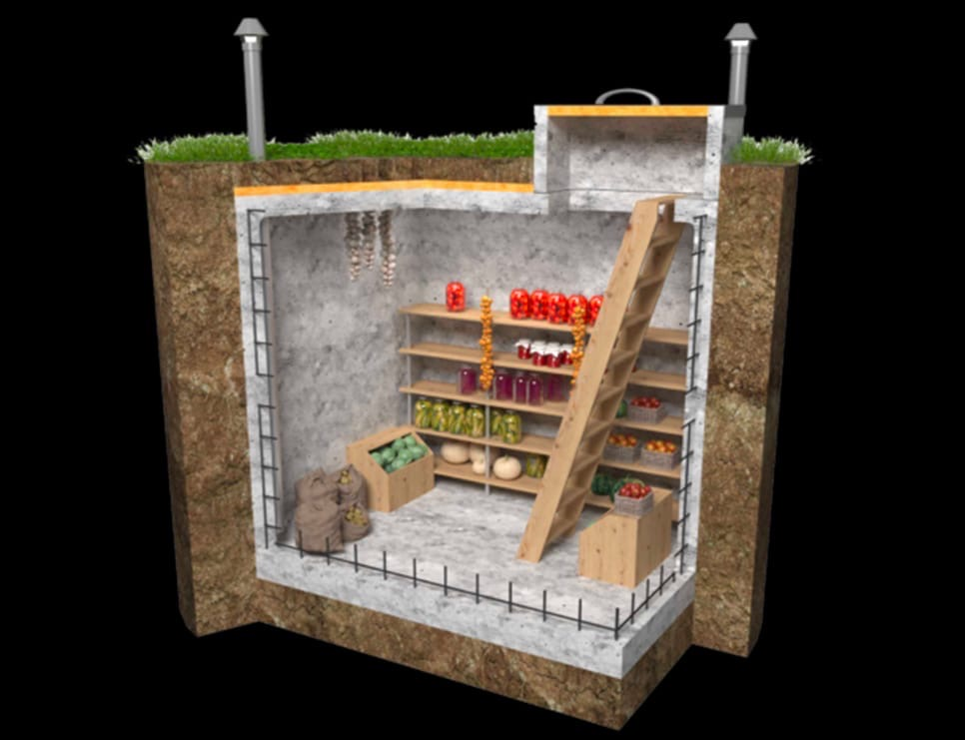

Лето подходит к концу, дачники собирают урожай и делают заготовки впрок. Перед тем, как убрать соленья и варенья в погреба и подвалы, многие стараются свои кладовые просушить. Нередко в результате этого в подвалах возникают пожары, люди получают тяжелые ожоги, а те, кто оказались внутри непроветренных погребов, получают отравление.
Август и сентябрь считаются самыми опасными месяцами для тех, кто готовит на зиму погреб. Спасатели предупреждают, что в абсолютно любом погребе – деревянном, земляном, бетонном - возможно скопление природного газа и отсутствие кислорода. Кроме того, при просушке погреба в нем может скапливаться угарный газ, который очень токсичен.
Перед спуском в погреб надо обязательно тщательно проветрить помещение. Для этого можно использовать длинную палку, «помешивая» воздух, как чай в стакане.
Другой простой способ обеспечить циркуляцию воздуха: через люк погреба опускайте и поднимайте на веревке пустое ведро. Как минимум, на час после этого погреб нужно оставить проветриваться.
Затем приступайте к уборке. Причем это делать лучше вдвоем: один человек должен постоянно находиться снаружи и беспрерывно общаться с тем, кто внизу.
Осторожно спустившись в погреб, не зажигайте сразу свет или спички, ведь для пожара достаточно искры. Для освещения можно применять только электрический фонарик. Специалисты МЧС России настоятельно рекомендуют не разводить в погребах костры – это опасно для жизни. Просушивать погреба можно только путем проветривания!
Не подвергайте себя неоправданному риску, соблюдайте простые правила безопасности!
При возникновении пожара необходимо немедленно звонить по телефону 101 или на единый номер вызова экстренных оперативных служб 112. Набор осуществляется с мобильного и со стационарного телефонов.

Старший инспектор отделения надзорной деятельности и
профилактической работы ОНДиПР Тосненского района
О. А. Абдухакова

